第13周 Transport layer
编号： 计算机网络 课程教案
授课题目 | 计算机网络 |  |  | 授课类型 | 理论
教材名称 | 计算机网络（第8版） |  |  | 出版单位、时间 | 电子工业出版社2021.6
专业年级班级 | 24计算机2班 |  |  | 授课学时 | 2
授课教师 | 张树彬 |  |  | 所在单位 | 计算机工程学院
授课日期 | 2025年11月26日； 星期三；3-4节
教学目标 | 知识 | - 了解握运输层的基本任务 - 2.1  - 掌握协议端口的分类和运用 – 2.1 2.2  - 掌握用户数据报 UDP的特点和格式 – 2.1 2.2
 | 能力 | 1.扎实的理论理解与计算能力；问题分析与解决能力 – 2.2  2.工程实践与应用能力；网络规划和设计 – 2.3
 | 素质 | 1.培养技创新的责任感和使命感 – 3.1  2.全局观与系统思维；批判性思维与持续学习 – 3.2  3.实践导向与解决问题的韧性 – 3.3
学情分析 | 知识技能 | 1.掌握前置课程基本概念；  2.具备一定的逻辑思维和计算思维；  3.熟练运用不足；
 | 学习态度 | 比较认真；  存在迟到、玩手机现象；
教学重、难点 | 教学重点 | 1.协议端口；  2.用户数据报 UDP；
 | 教学难点 | 用户数据报 UDP；
教学方法  (可多选) | 讲授法√；讨论法√；自学指导法√；参与式教学法√；案例教学法√；其它□
教学手段  (可多选) | 多媒体√；板书√；音像□；网络√；实物□；模型□；其它□
教学过程  (教案核心) | 教学环节 |  | 教学内容、组织、方法、步骤等 |  |  | 时间（分钟）
 | 导入新课 |  | [引]流媒体；直播  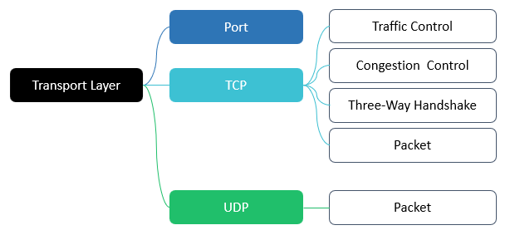 |  |  | 5
 | 讲授新课 |  | 传输层  1.层次  .OSI七层模型中的第4层  2.任务  .为应用进程提供端到端的逻辑通信服务  3.服务类型Service  3.1面向连接的 TCP  .Transmission Control Protocol  .传输控制协议  .可靠信道  3.2无连接的 UDP  .User Datagram Protocol  .用户数据报协议  .不可靠信道 |  |  | 20
 | 讲授新课 |  | [引]  .开发环境常见端口 - Development  .生产环境常见端口 - Production  1.协议端口  1.1含义  .是一种软件地址，用于标识同一台主机上的不同 应用程序进程  1.2作用域  .只具有 本地 意义，即只在本机上区分不同的应用程序  1.3长度  .16bit：0-65535  2.分类  - 熟知端口 Well-known Ports  - 登记端口 Registered Ports  - 客户端使用端口 Ephemeral Ports  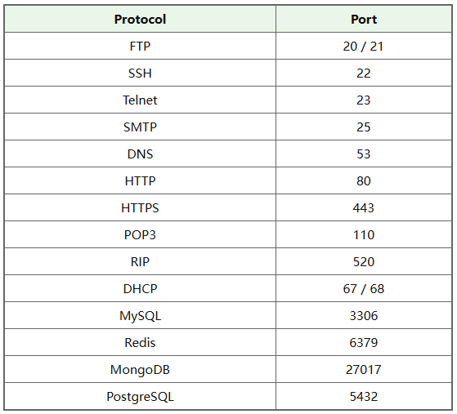  [例]RIP VS OSPF  .需要指定一个 UDP 端口号 - 520，用于标识 RIP 报文  .RIP 报文封装在 UDP 数据报中，再由 IP 层传输 - 对应协议号 17  .可靠性由自身实现  .效率更高  .组播支持更好  .协议定位不同  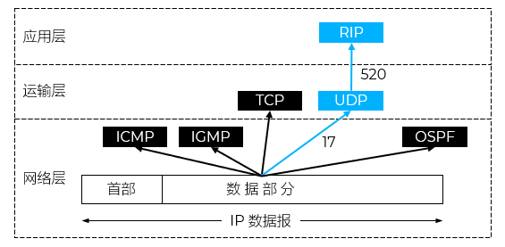  [例]HTTP  .当用户在浏览器中访问/请求一个网站时  .源端口: 客户端(用户的电脑)随机选择一个临时端口，如 1025  .目标端口: Web服务器的标准HTTP端口 80  .数据流向: 用户电脑(端口1025) → Web服务器(端口80)  [例]SMTP  源端口: 邮件客户端使用的临时端口，如 51001  目标端口: 邮件服务器的SMTP端口 25  数据流向: 用户电脑(端口51001) → 邮件服务器(端口25)  发送邮件  接受邮件  [例]FTP  .命令通道/控制链接:  源端口: 客户端命令端口，如 52001  目标端口: FTP服务器命令端口 21  .数据通道/数据链接:  源端口: FTP服务器数据端口 20  目标端口: 客户端数据端口，如 52002 - 协商 |  |  | 30
 | 讲授新课 |  | [引]开心时刻  1.UDP特点  .用户数据报 UDP - User Datagram Protocol  .不可靠 unreliable；无连接 connectionless  .不保证交付 Does not guarantee delivery  .无需确认  ..没有拥塞控制；.存在丢包  .首部开销小；.最少8个字节，仅包括首部  .最大努力交付 Best effort delivery  .支持单播、组播、多播  2.UDP应用  .DNS - Domain Name System，域名系统  .DHCP - Dynamic Host Configuration Protocol，动态主机配置协议  .SNMP - Simple Network Management Protocol，简单网络管理协议  .TFTP - Trivial File Transfer Protocol，简单文件传输协议  .NFS - Network File System，网络文件系统；早期版本  .VoIP - Voice over IP及实时音视频通信  .物联网 - ioT  .流媒体 - Streaming Media  .多播/组播应用 - Multicast  .游戏通信 - Online Gaming  3.报文  3.1面向报文  .一次传送和交付一个完整的报文  .不分段 segmenting  .不重组 reassembling  .不实现序列号 sequence numbers  .一次只能传输少量数据  .流媒体通信/实时通信  3.2选择合适大小的报文  .若报文太长，IP 层在传送时可能要进行分片，降低 IP 层的效率  .若报文太短，会使 IP 数据报的首部的相对长.度太大，降低 IP 层的效率  3.3格式  .包括首部和数据  .首部 8byte - 开销小  .源端口：在需要对方回信时选用。不需要时可用全 0  .目的端口：终点交付报文时必须使用  .长度：UDP 用户数据报的长度，其最小值是 8（仅有首部）  .检验和：检测 UDP 用户数据报在传输中是否有错。有错就丢弃  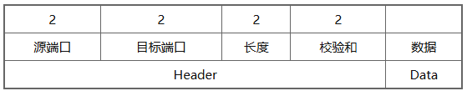  [例] 一对多通信：一个源端口 → 多个目的端  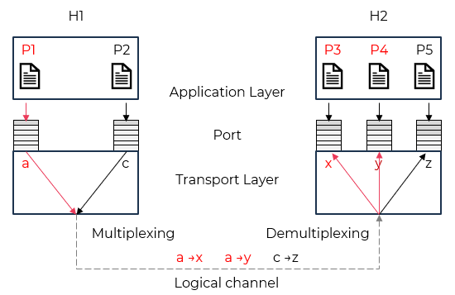  [例] 多对一通信：多个源端口 → 一个目的端口  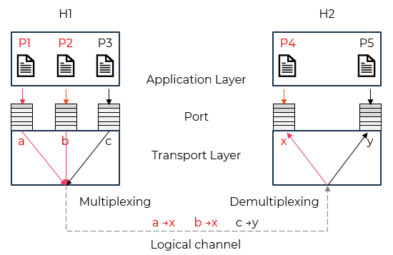 |  |  | 30
 | 课堂总结 |  | 1.传输层任务和作用；  2.端口的分类；  3.UDP特点和应用； |  |  | 5
 | 板书 |  | 1.课程提要  2.关键字  3.案例分析
 | 布置作业 |  | P253:5-03 5-10 5-12 5-13
教学反思 | 优点 |  | 教学任务实施顺利；  新旧知识铺垫承转恰当；  无教学事故；
 | 不足 |  | 专注课堂教学；  学生课堂管理点到为止；
 | 改进 |  | 优化课堂设计；  强化课堂管理；

